

One Stop Service
ประจำปีงบประมาณ 2568

POLICE ITA 2025
สถานีตำรวจภูธรคลองพิไกร

การรายงานผลการดำเนินการมาตรการยกระดับคุณธรรมและความโปร่งใสภายในหน่วยงาน ประจำปีงบประมาณ พ.ศ. 2568
ของสถานีตำรวจภูธรคลองพิไกร
ตามที่ สำนักงานคณะกรรมการป้องกันและปราบปรามการทุจริตแห่งชาติ ได้ร่วมกับสำนักงานตำรวจแห่งชาติ ในการขยายการประเมินคุณธรรมและความโปร่งใสในการดำเนินงานของหน่วยงานภาครัฐ (Integrity and Transparency Assessment: ITA) ลงสู่สถานีตำรวจทั่วประเทศในปีงบประมาณ 2568 นั้น
สถานีตำรวจภูธรคลองพิไกร ภารกิจในการให้บริการประชาชนในพื้นที่รับผิดชอบ เพื่อสะท้อนให้เห็นถึงบทบาทและคามสำคัญของการบริหารราชการของสถานีตำรวจ และเกิดกลไกการมีส่วนร่วมและการป้องกันการทุจริตในการบริหารราชการ จึงจำเป็นที่จะต้องมีการพัฒนาระบบการบริหารราชการ การให้บริการ ให้มีคุณธรรมและความโปร่งใสในการดำเนินงานของหน่วยงานภาครัฐ ของสถานีตำรวจ ประจำปีงบประมาณ พ.ศ.2568 รายละเอียดดังนี้
2. แนวทางการยกระดับคุณธรรมและความโปร่งใสภายในหน่วยงาน
- การพัฒนายกระดับการให้บริการ/One Stop Service

การพัฒนาด้าน | ผลการดำเนินการ
ภาพจุดประชาสัมพันธ์/สอบถามความคืบหน้าการดำเนินคดี | 1. สถานีมีการจัดให้ข้าราชการตำรวจมาปฏิบัติหน้าที่เวรประชาสัมพันธ์ เพื่อให้บริการประชาชน  2. มีป้ายประชาสัมพันธ์ที่จุดบริการ

รูปถ่ายผลการดำเนินงานจริง ณ จุดบริการ ของสถานีตำรวจภูธรคลองพิไกร

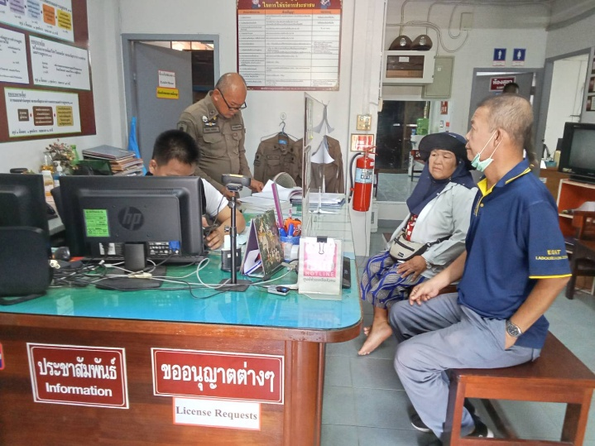
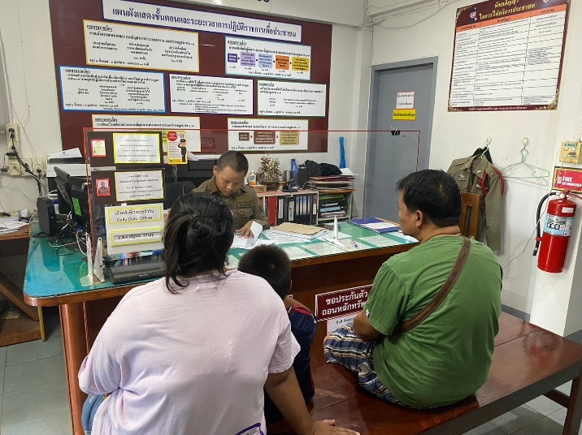

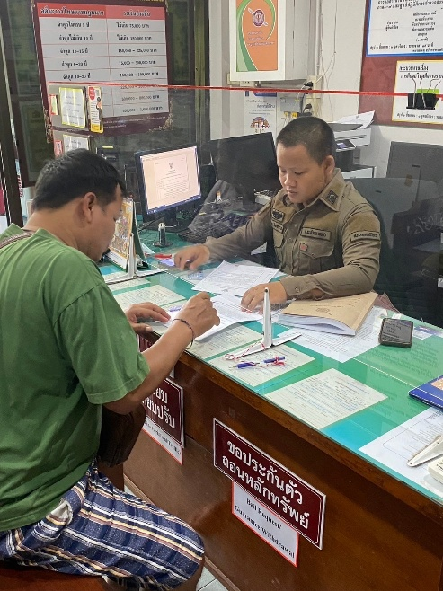
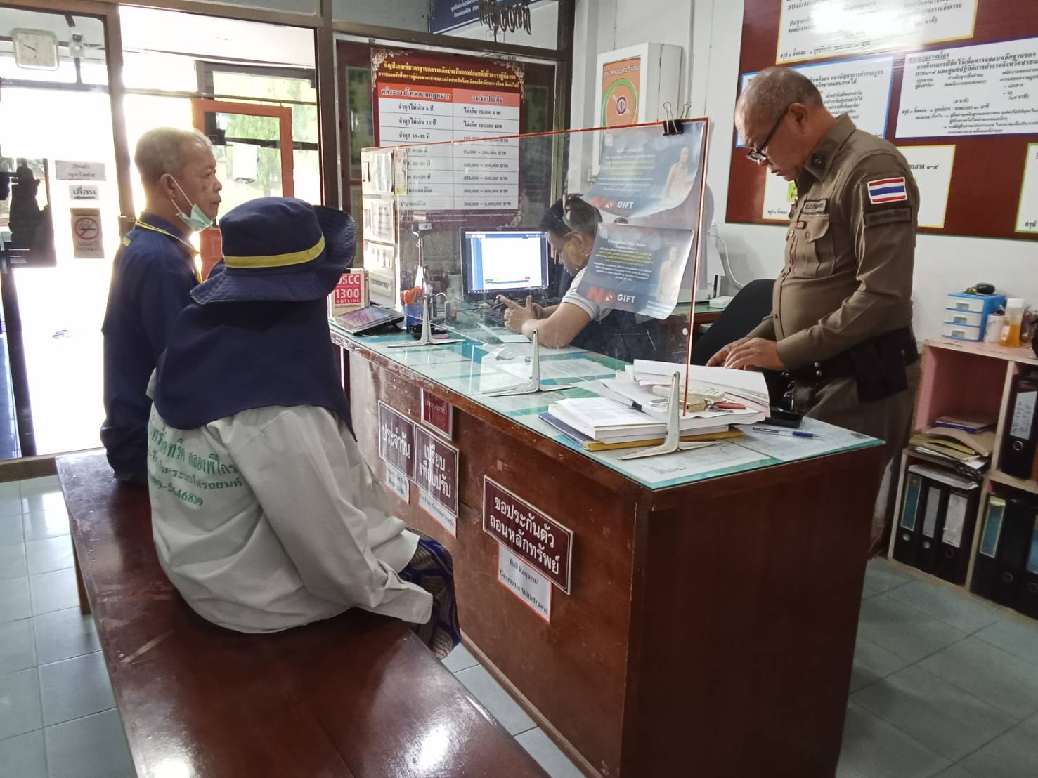

การพัฒนาด้าน | ผลการดำเนินการ
ป้ายประชาสัมพันธ์จุดบริการ | 1. มีป้ายประชาสัมพันธ์ที่จุดบริการต่าง ๆ ให้ประชาชนได้ทราบและง่ายต่อการเข้ารับบริการ

รูปถ่ายผลการดำเนินงานจริง ณ จุดบริการ ของสถานีตำรวจภูธรคลองพิไกร

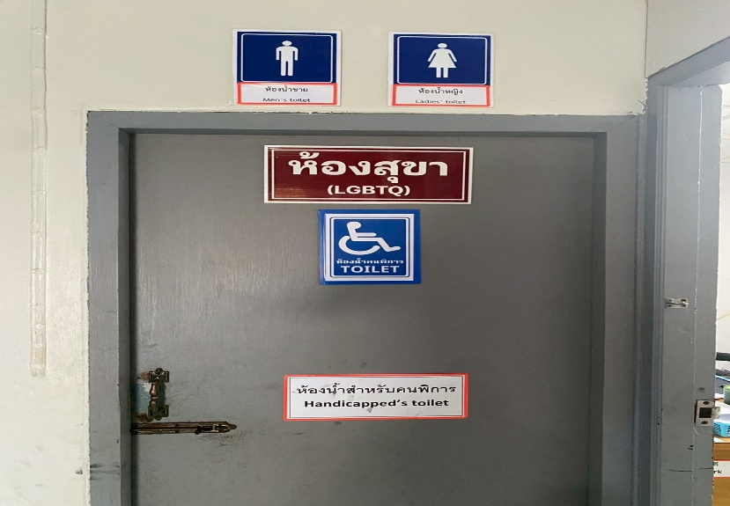
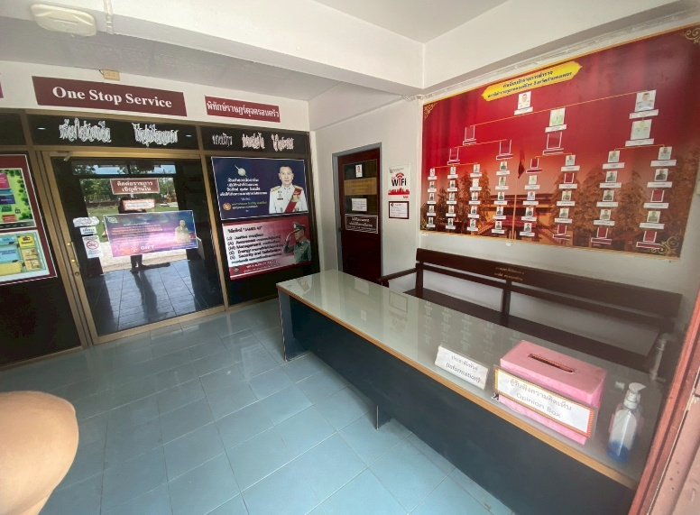

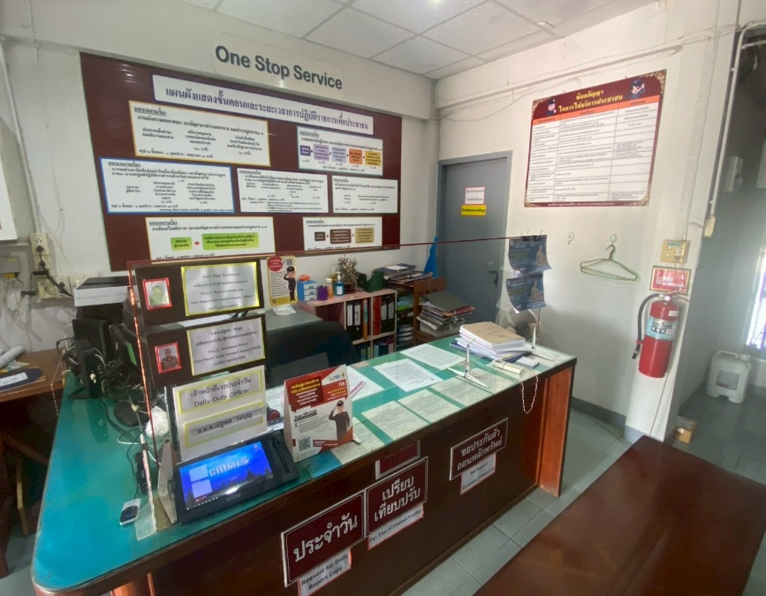
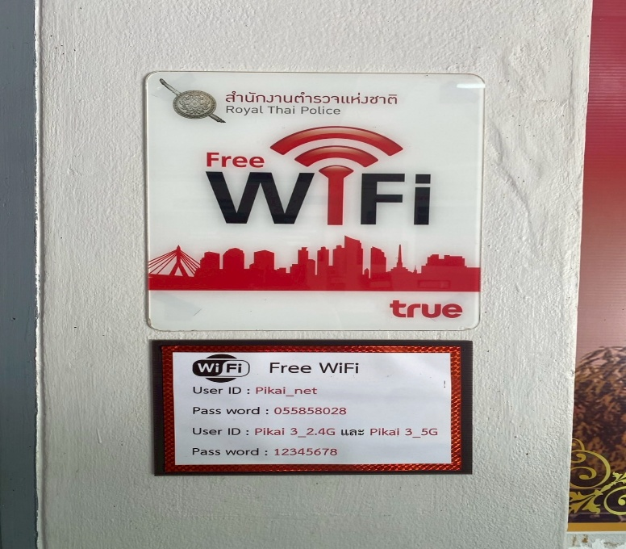

การพัฒนาด้าน | ผลการดำเนินการ
ป้ายพันธะสัญญา | - ติดตั้งป้ายประสัมพันธ์จุดบริการต่างๆ เพื่อให้บริการและอำนวยความสะดวกแก่ประชาชน/ One Stop Service

รูปถ่ายผลการดำเนินงานจริง ณ จุดบริการ ของสถานีตำรวจภูธรคลองพิไกร

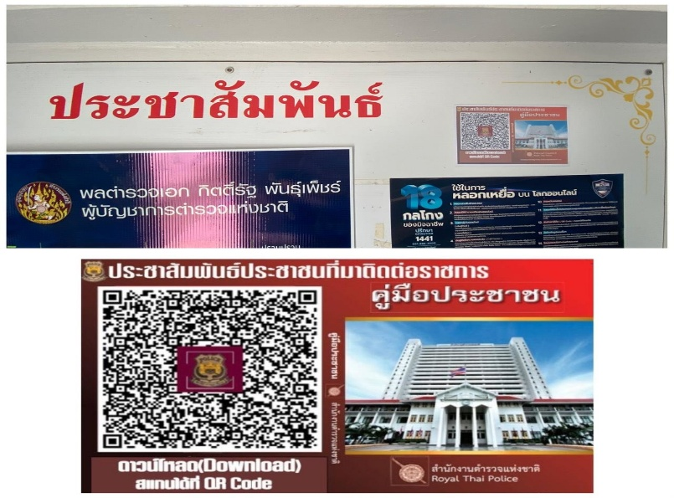
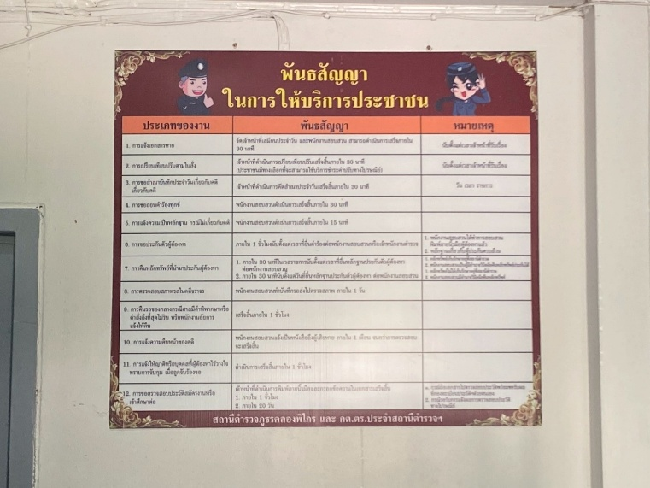

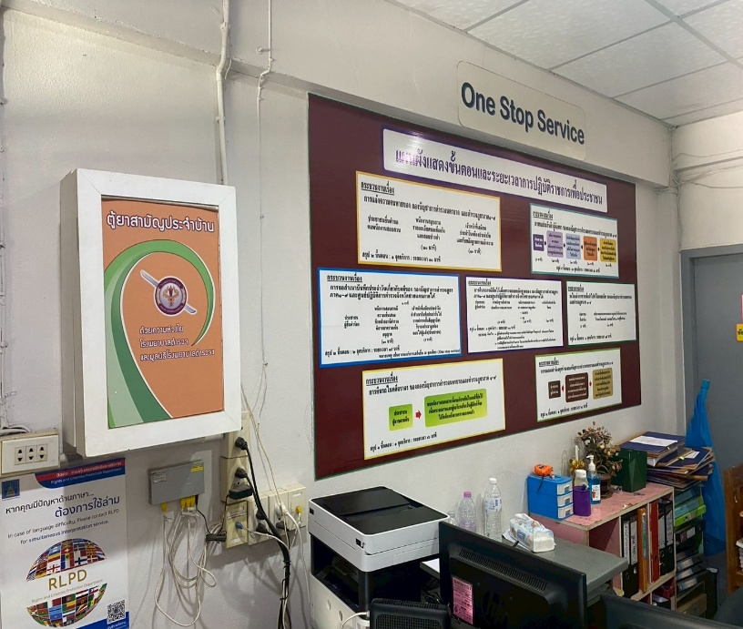
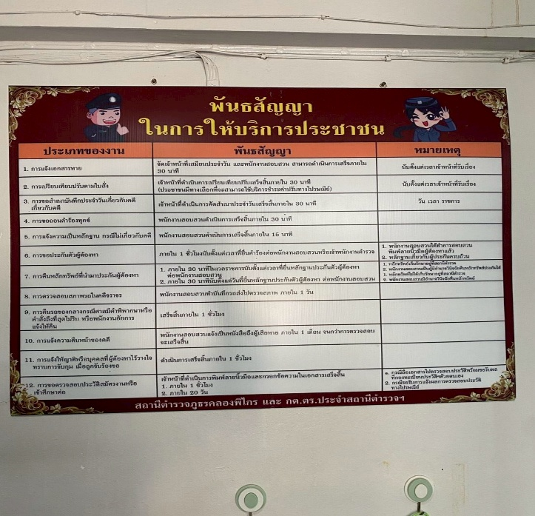

การพัฒนาด้าน | ผลการดำเนินการ
ป้าย No Gift Policy | 1. จัดทำ และติดตั้งป้าย Infographic ประกาศตาม นโยบาย No Gift Policy ณ จุดบริการประชาชน/ห้อง One Stop Service  2. เผยแพร่มาตรการ ป้องกันการรับสินบนและ No Gift Policy ติดจุดบริการ และประกาศทางเว็บไซต์ของสถานี

รูปถ่ายผลการดำเนินงานจริง ณ จุดบริการ ของสถานีตำรวจภูธรคลองพิไกร
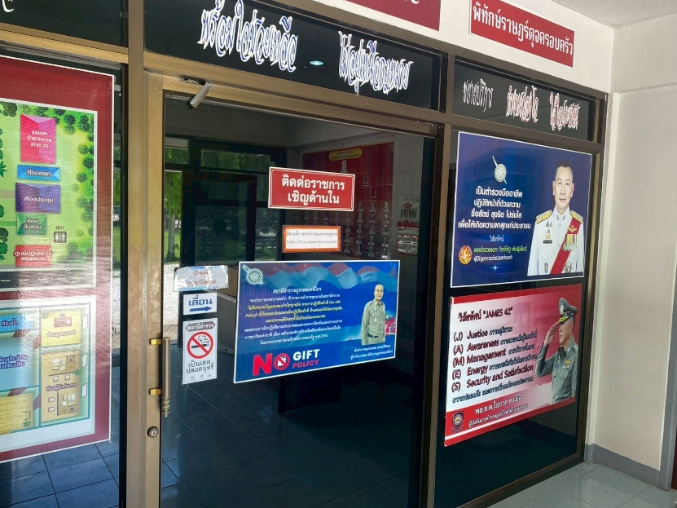
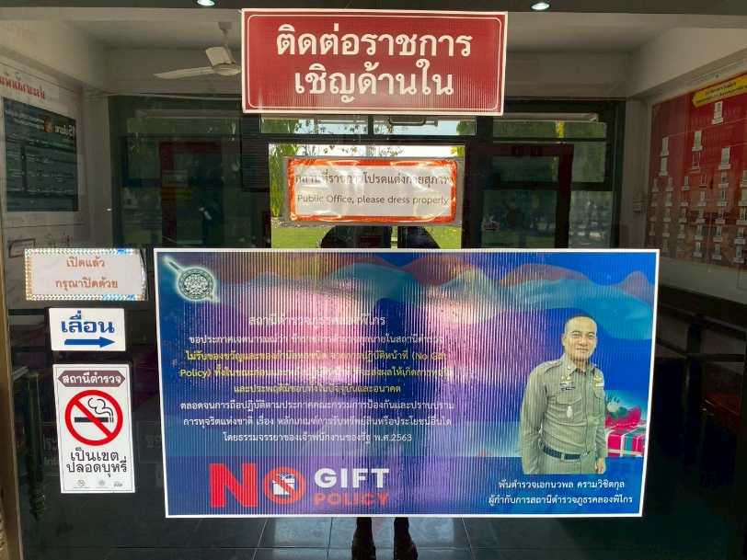

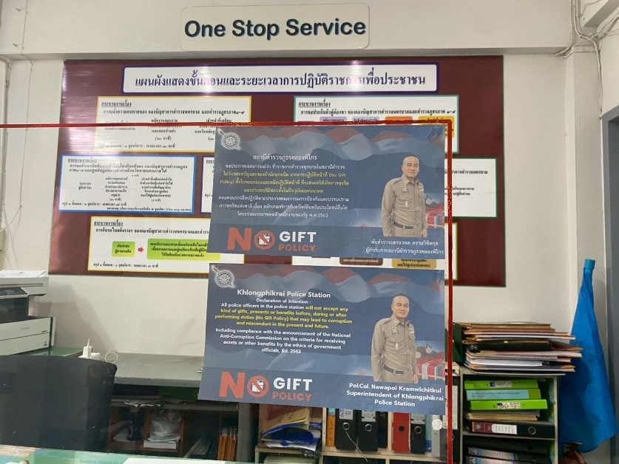
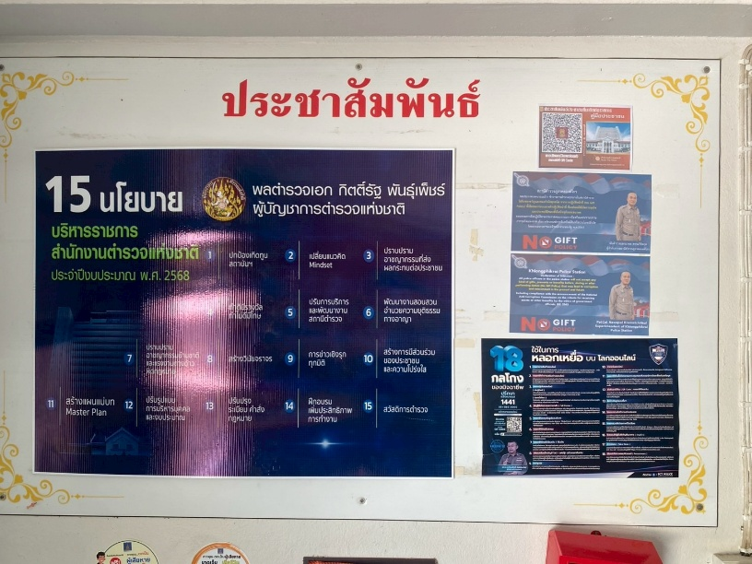

การพัฒนาด้าน | ผลการดำเนินการ
ป้ายประชาสัมพันธ์ Download  คู่มือการให้บริการ | จัดทำ Infographic คู่มือการให้บริการประชาชนที่สามารถ ดาวโหลดคู่มือได้ เป็นระบบ QR-code สแกนให้ ดาวโหลดข้อมูล

รูปถ่ายผลการดำเนินงานจริง ณ จุดบริการ ของสถานีตำรวจภูธรคลองพิไกร
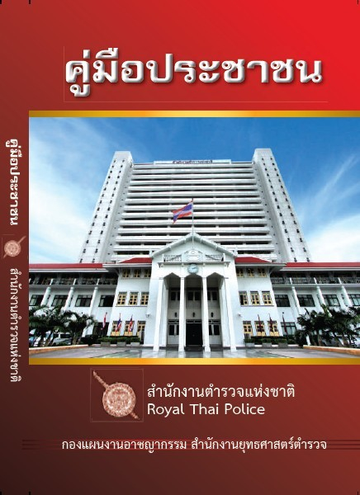
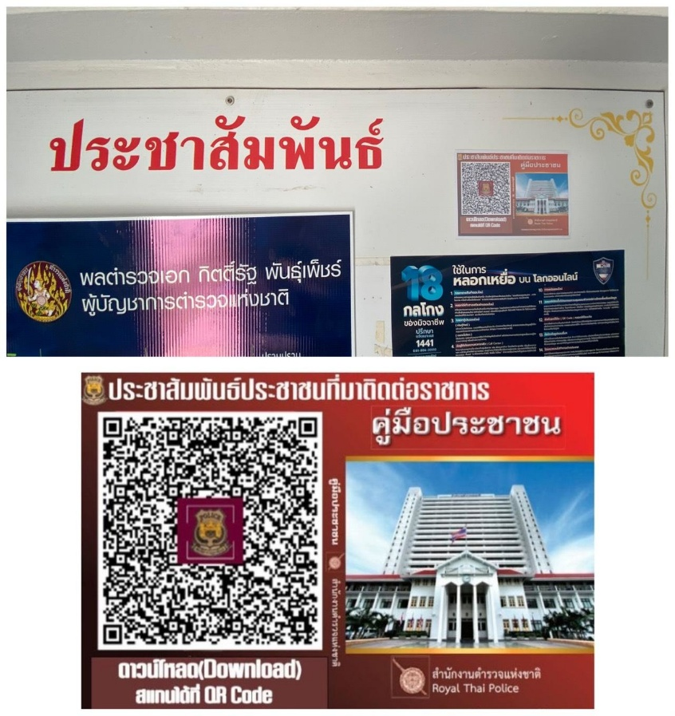

การพัฒนาด้าน | ผลการดำเนินการ
การจัดสิ่งอำนวยความสะดวก  การให้บริการประชาชน | -จัดสิ่งอำนวยความสะดวกให้บริการประชาชนบริเวณห้อง One stop service อย่างชัดเจน เช่น จัดที่พักสำหรับผู้รับบริการ บริการน้ำดื่ม ที่จอดรถ และ ห้องน้ำสะอาด หรืออื่น ๆ

รูปถ่ายผลการดำเนินงานจริงของสถานีตำรวจภูธรคลองพิไกร
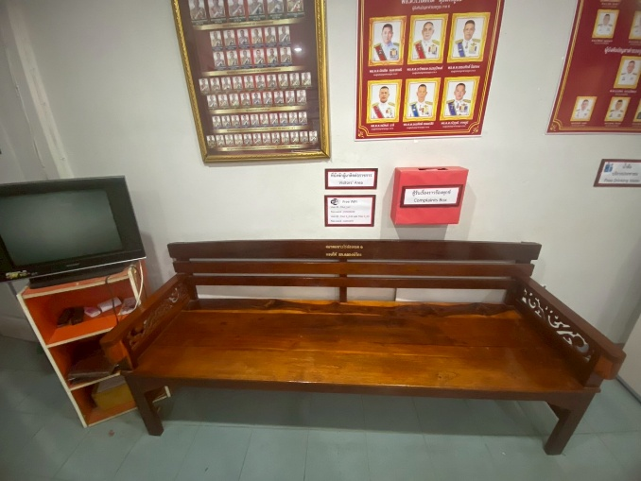
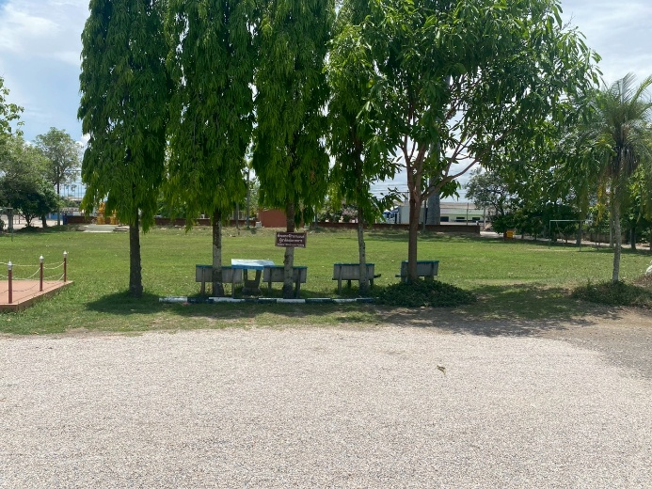

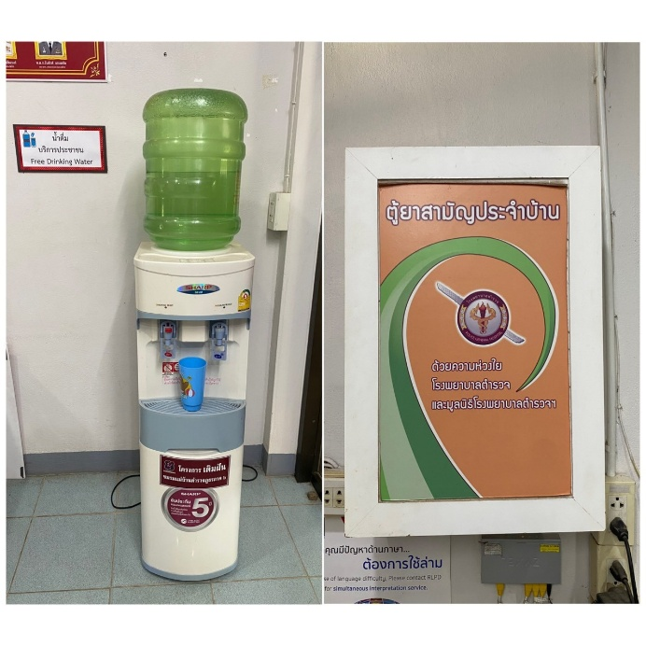
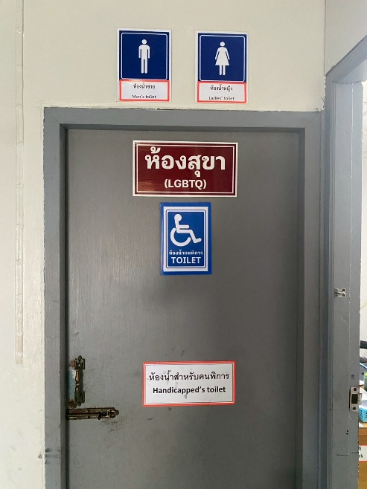
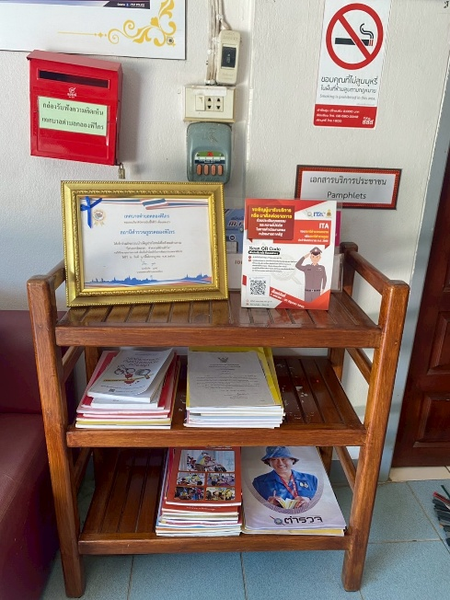

การพัฒนาด้าน | ผลการดำเนินการ
การประชาสัมพันธ์การสื่อสาร บทบาทภารกิจ และผลการปฏิบัติงานของสถานีตำรวจนครบาลและสถานีตำรวจภูธรให้กับประชาชนที่มารับบริการได้รับทราบ | -จัดทำบอร์ดประชาสัมพันธ์ บทบาทภารกิจ และผลการปฏิบัติงานของสถานีตำรวจ แต่ละสายงาน เป็นประจำทุกเดือน ให้ประชาชนทราบ  -นำข้อมูล บทบาท ภารกิจ และผลการปฏิบัติงานของสถานีตำรวจ ประชาสัมพันธ์ผ่านช่องทางสื่อสังคมออนไลน์ที่สถานีใช้อยู่ ลงข้อมูลในเวปไซด์ของสถานีในช่องทางการประชาสัมพันธ์ผลการปฏิบัติงานของแต่ละสายงาน เป็นประจำทุกเดือน ให้ประชาชนทราบ

รูปถ่ายผลการดำเนินงานจริงของสถานีตำรวจภูธรคลองพิไกร

1.จัดทำบอร์ดประชาสัมพันธ์ บทบาทภารกิจ และผลการปฏิบัติงาน 5 สายงาน เป็นประจำทุกเดือน

-ผลการปฏิบัติงานของแต่ละสายงาน ของสถานีตำรวจภูธรคลองพิไกร ประจำเดือน ตุลาคม 2567

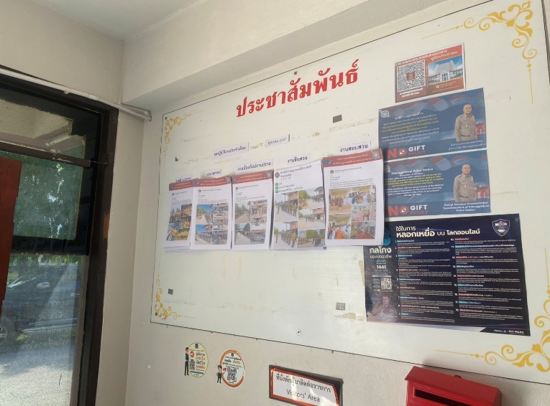
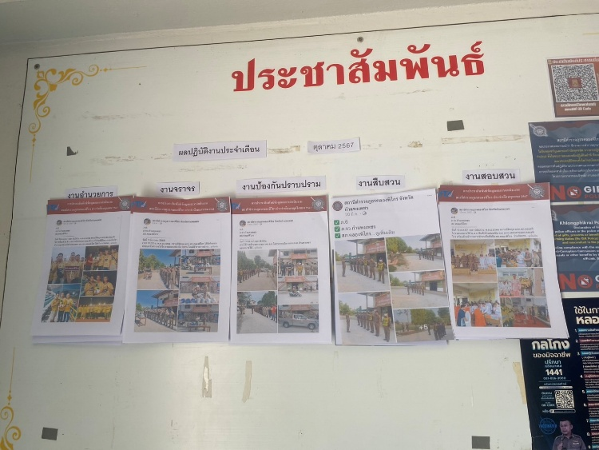

-ผลการปฏิบัติงานของแต่ละสายงาน ของสถานีตำรวจภูธรคลองพิไกร ประจำเดือน พฤศจิกายน 2567
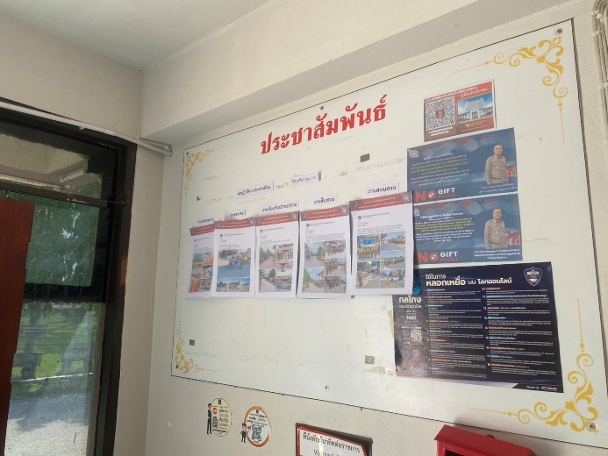
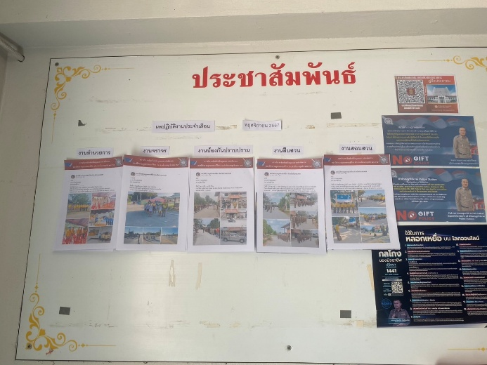

-ผลการปฏิบัติงานของแต่ละสายงาน ของสถานีตำรวจภูธรคลองพิไกร ประจำเดือน ธันวาคม 2567

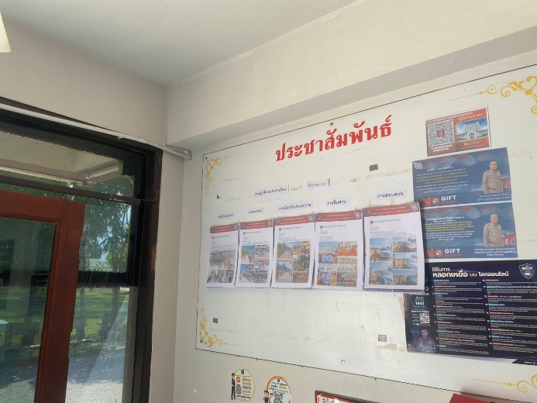
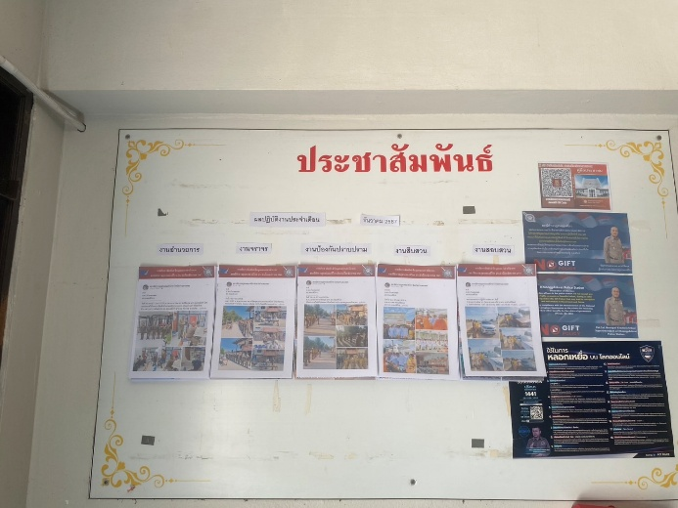

-ผลการปฏิบัติงานของแต่ละสายงาน ของสถานีตำรวจภูธรคลองพิไกร ประจำเดือน มกราคม 2568
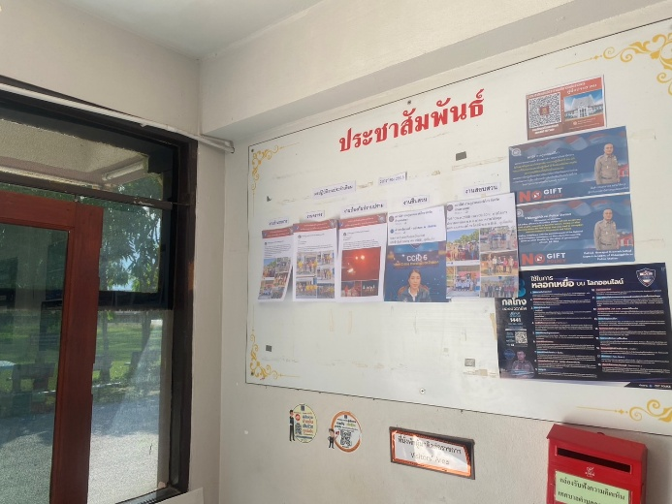
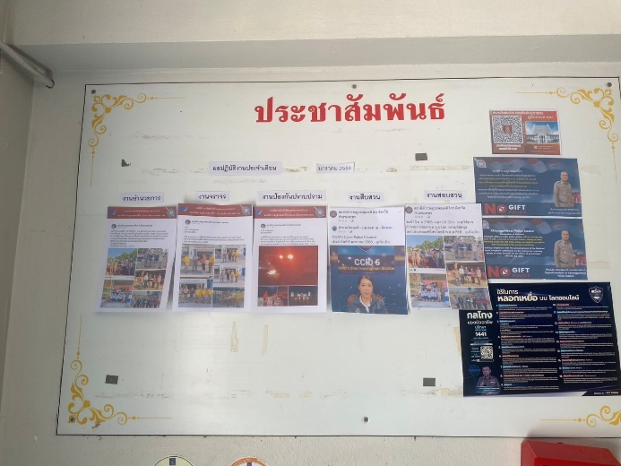

-ผลการปฏิบัติงานของแต่ละสายงาน ของสถานีตำรวจภูธรคลองพิไกร ประจำเดือนกุมภาพันธ์ 2568
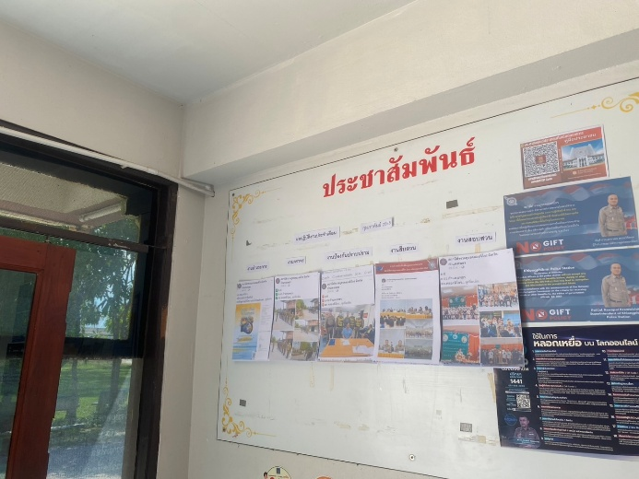
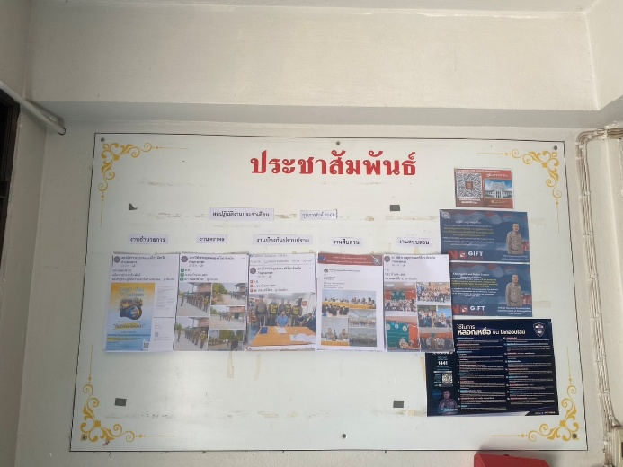

-ผลการปฏิบัติงานของแต่ละสายงาน ของสถานีตำรวจภูธรคลองพิไกร ประจำเดือนมีนาคม 2568
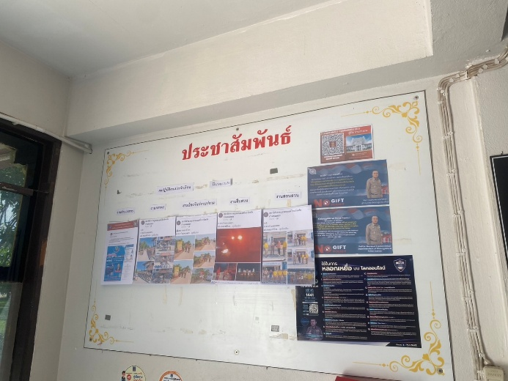
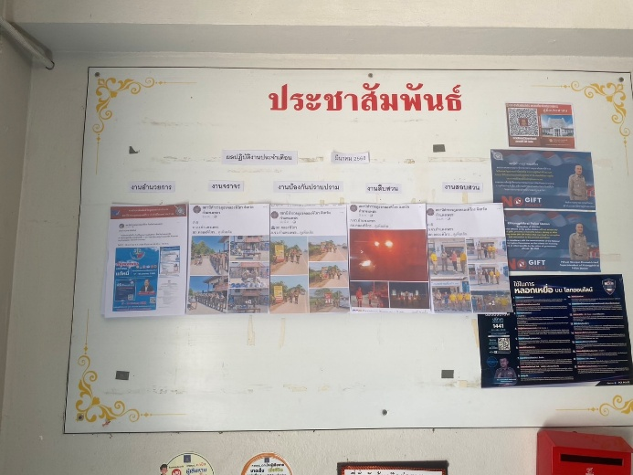

2.ประชาสัมพันธ์ บทบาทภารกิจ และผลการปฏิบัติงาน 5 สายงาน ผ่านสื่อสังคมออนไลน์ของ สภ.ที่มีอยู่ เป็นประจำทุกเดือน

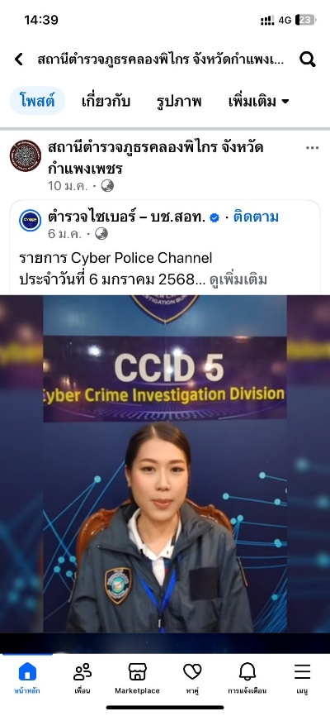
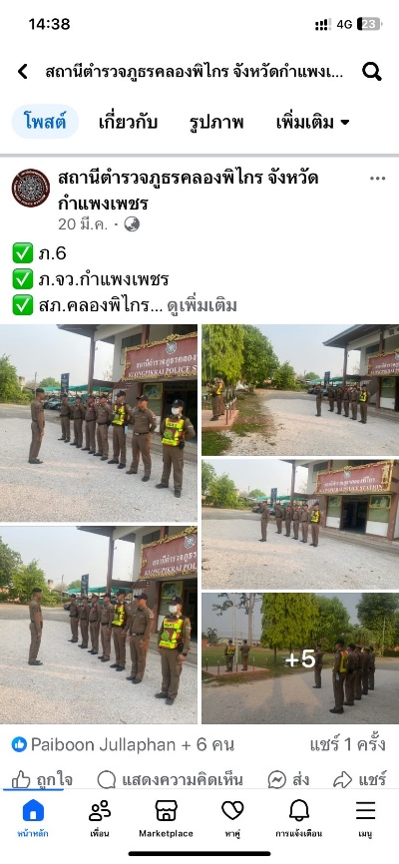

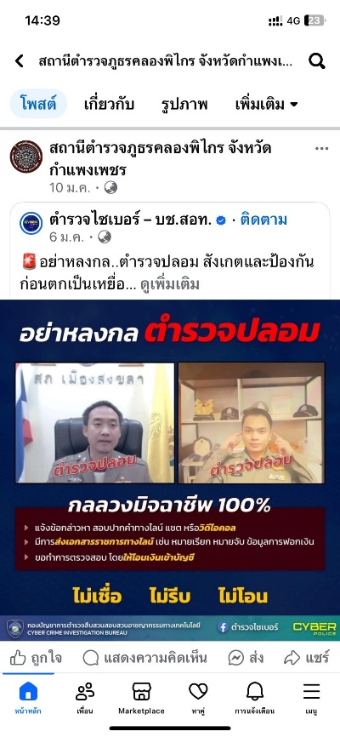
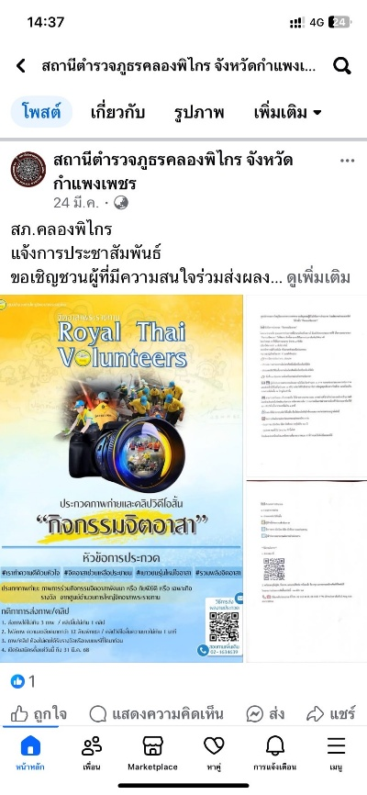

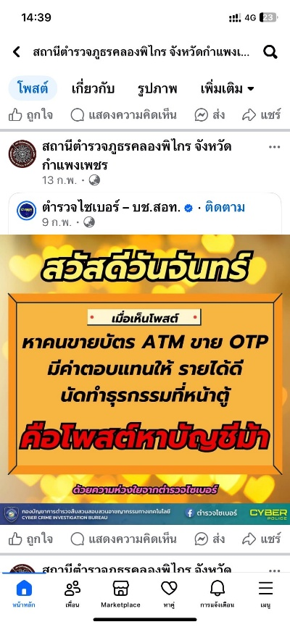
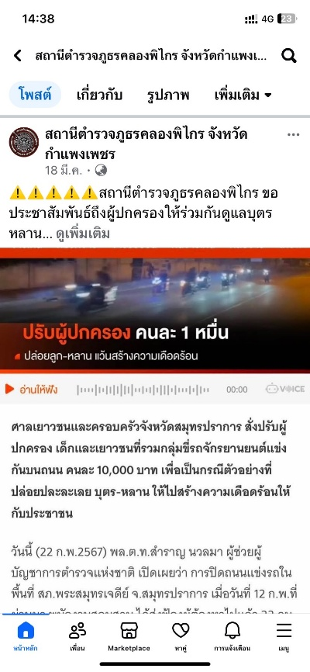
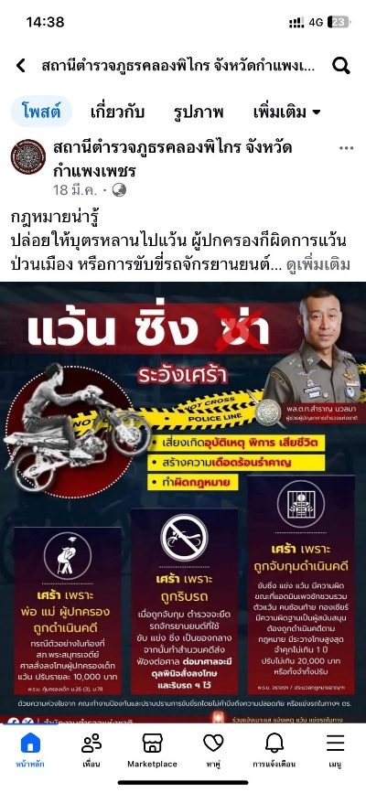


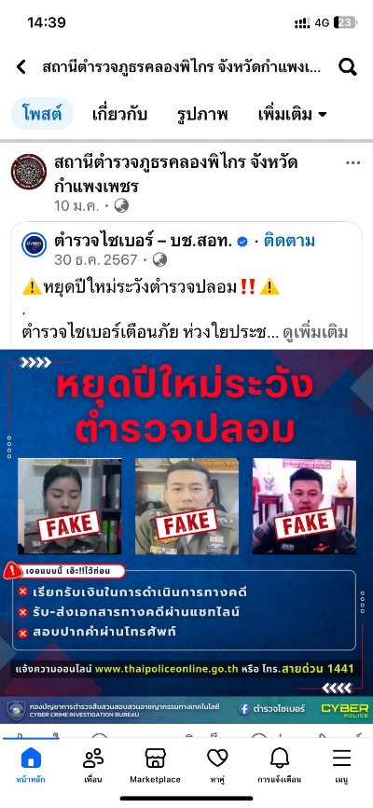
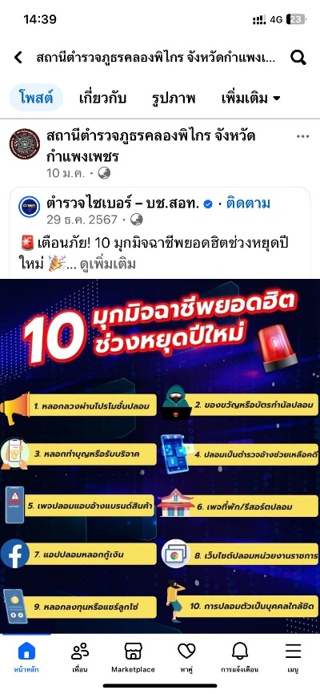

การพัฒนาด้าน | ผลการดำเนินการ
กิจกรรม การประชุม มอบหมายผู้รับผิดชอบ การยกระดับการเผยแพร่ข้อมูลสาธารณะ (OIT) | -ดำเนินการตามคู่่มือการประเมิน ITA ของสถานีตำรวจ ประจำปีงบประมาณ 2567 ตามคำสั่ง แต่งตั้งคณะทำงานและมอบหมายผู้รับผิดชอบในการขับเคลื่อน และกำกับติดตามการประเมินคุณธรรมและความโปร่งใสในการดำเนินงานของ  หน่วยงานภาครัฐ (Integrity and Transparency Assessment: ITA) ประจำปีงบประมาณ พ.ศ.๒๕๖8  -มีการประชุมมอบหมายผู้รับผิดขอบการยกระดับการเผยแพร่ข้อมูลสาธารณะ OIT ของสถานีตำรวจ  - เจ้าหน้าที่ตามคำสั่ง คณะทำงานขับเคลื่อนและกำกับติดตามการประเมิน ITA ของสถานีตำรวจจัดทำข้อมูลตามคู่มือการประเมิน ITA ของ สถานีตำรวจประจำปี งบประมาณ 2568

รูปถ่ายผลการดำเนินงานจริงของสถานีตำรวจภูธรคลองพิไกร
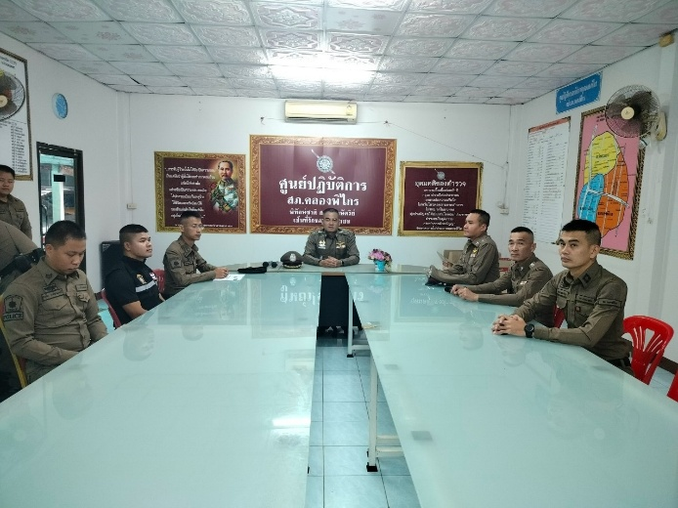
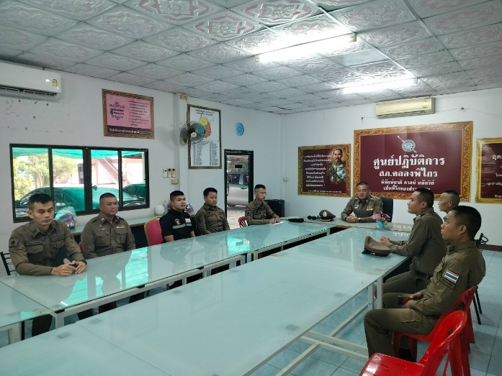

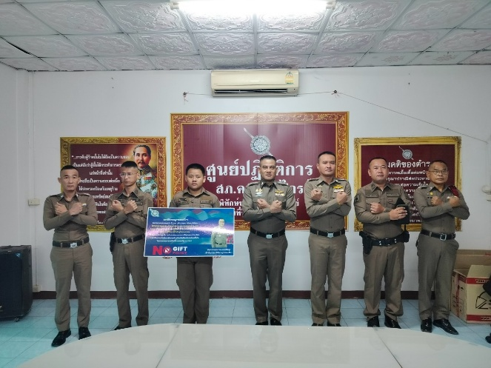
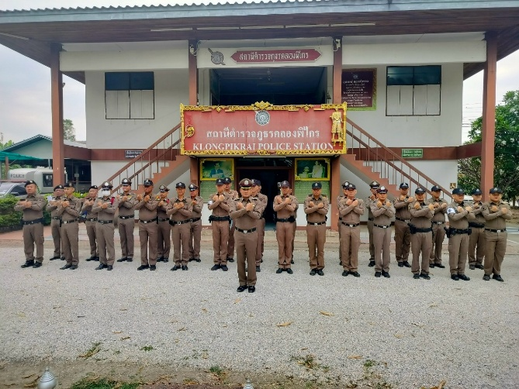

การพัฒนาด้าน | ผลการดำเนินการ
การกำกับติดตามการพัฒนา  โดยหัวหน้าสถานีตำรวจ | -มีการประชุมทำความเข้าใจแก่ข้าราชการตำรวจได้รับรู้ เข้าใจ และมีการซักซ้อม วางแผน เพื่อดำเนินการเกี่ยวกับมาตรการ/ กิจกรรม การประเมินคุณธรรมและความโปร่งใสในการดําเนินงานของหน่วยงานภาครัฐ ( Integrity and Transparency Assessment: ITA) ของสถานีตำรวจ ประจําปีงบประมาณ พ.ศ.2568 เพื่อให้ข้าราชการ ตํารวจในสังกัดรับทราบ และมีส่วนร่วมในการปฏิบัติตามมาตรการ/ กิจกรรม พร้อมทั้งเตรียมความพร้อมในการรับการประเมินจากเจ้าหน้าที่สํานักงาน ป.ป.ช.

รูปถ่ายผลการดำเนินงานจริงของสถานีตำรวจภูธรคลองพิไกร

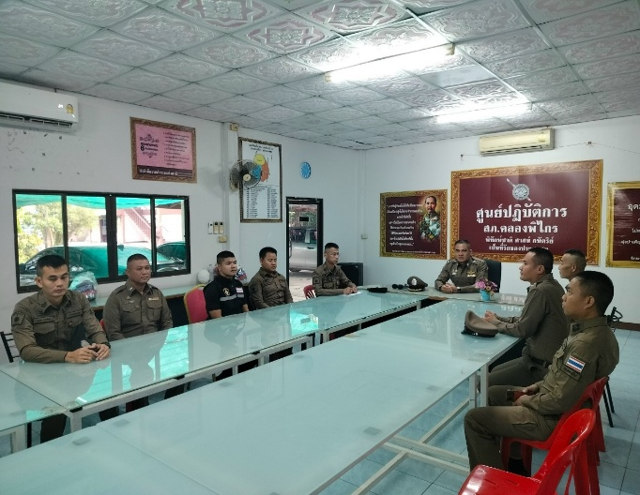
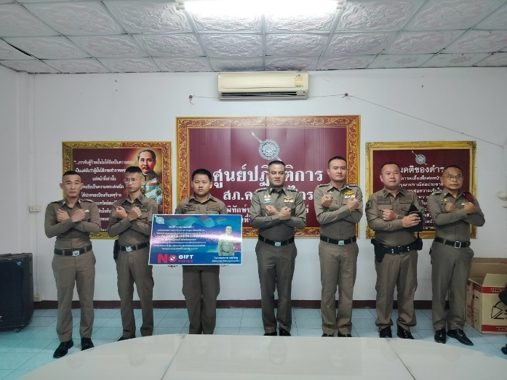

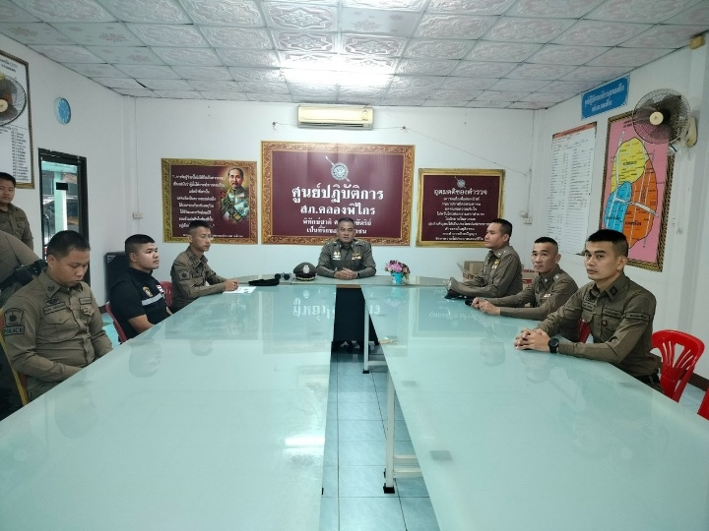
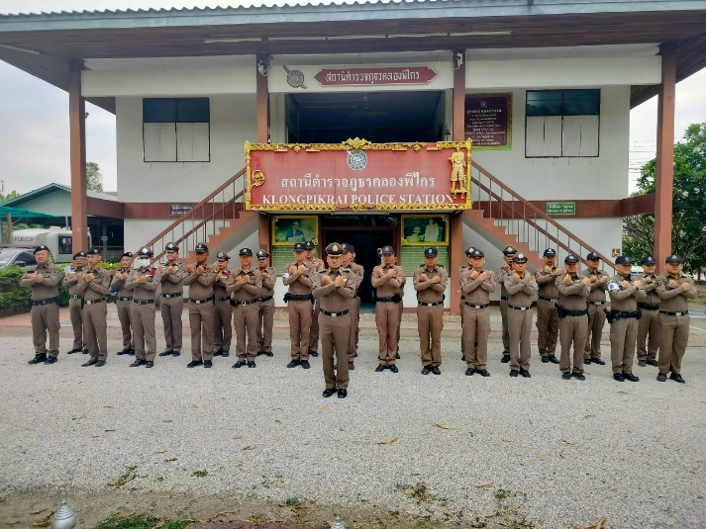

การกำกับติดตามการเผยแพร่ข้อมูลสาธารณะอย่างต่อเนื่องโดยหัวหน้าสถานีตำรวจ
การพัฒนาด้าน | ประเด็นที่ต้องปรับปรุง/ยกระดับการพัฒนา | ผู้รับผิดชอบ | ผลการดำเนินการ
1) การปฏิบัติหน้าที่ | นำมาตรการป้องกันความเสี่ยงการทุจริตของแต่ละสายงานไปแปลงสู่การปฏิบัติ | ผู้ควบคุม  -หัวหน้าสถานี  -หัวหน้างานทุกสายงาน ผู้ปฏิบัติ เจ้าหน้าที่ธุรการ แต่ละสายงาน | 1.อบรมชี้แจงสร้างการรับรู้ให้เจ้าหน้าที่ตำรวจได้ทราบถึงมาตรการป้องกันความเสี่ยงการทุจริต  2. สร้างการรับรู้ในแต่ละสายงานอย่างต่อเนื่อง  3. ผู้บังคับบัญชาแต่ละสายงาน ควบคุมกำกับดูแล
๒) การใช้งบประมาณ | มีการควบคุมการใช้จ่ายงบประมาณ | ผู้ควบคุม  -หัวหน้าสถานี  ผู้จัดทำข้อมูล  -หัวหน้างานอำนวย.ฯ | อบรมชี้แจงให้ข้าราชการตำรวจ ทราบถึงการใช้จ่ายงบประมาณที่ถูกต้อง
3) การแก้ไขปัญหาการทุจริต | มีมาตรการป้องกันการทุจริต | - หัวหน้าสถานิ หัวหน้าแต่ละสายงาน อบรมชี้แจง ข้าราชการตำรวจ  -ข้าราชการตำรวจทุกนาย เข้าร่วมการอบรมชี้แจง | 1. อบรมมาตรการป้องกันและต่อต้านการรับสินบน  2. อบรมการต่อต้านการทุจริต  3. อบรมเสริมสร้างคุณธรรมและ จริยธรรมของข้าราชการตำรวจใน สังกัด
 | เผยแพร่แผนบริหารจัดการความเสี่ยงต่อการรับสินบนของสถานีตำรวจ | - หัวหน้าสถานี  - หัวหน้าสายงาน แต่ละสายงาน  - คณะทำงานฯ จัดทำแผนฯ และการปฏิบัติตามแผน  - หัวหน้างานอำนวยการ เป็นผู้รวบรวมรายงาน | 1. อบรมชี้แจงเจ้าหน้าที่ตำรวจให้รับรู้และเข้าใจแนวทางตามแผน บริหารจัดการความเสี่ยงต่อการรับสินบน  2. มีการเผยแพร่กิจกรรมที่เกี่ยวข้องทาง  website ของสถานี
4) การป้องกัน  การทุจริต | การมีส่วนร่วมในกิจกรรมการเสริมสร้างคุณธรรมและความโปร่งใสในการปฏิบัติงาน | - หัวหน้าสถานี  - หัวหน้าสายงานทุกสายงาน | 1. อบรมชี้แจงข้าราชการตำรวจทุกสายงาน  2. กิจกรรมการเสริมสร้างคุณธรรมและความโปร่งใสในการปฏิบัติงาน
 | การปฏิบัติตามมาตรการในแผนบริหารจัดการความ  เสี่ยงการรับสินบนของสถานี | -หัวหน้าสถานี  - หัวหน้าสายงานทุกสายงาน | - การชี้แจงในการประชุม  - การดำเนินงานของผู้บังคับบัญชา

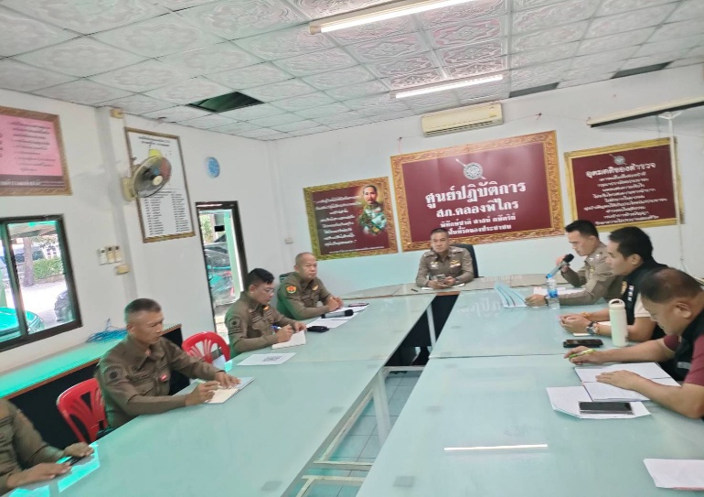
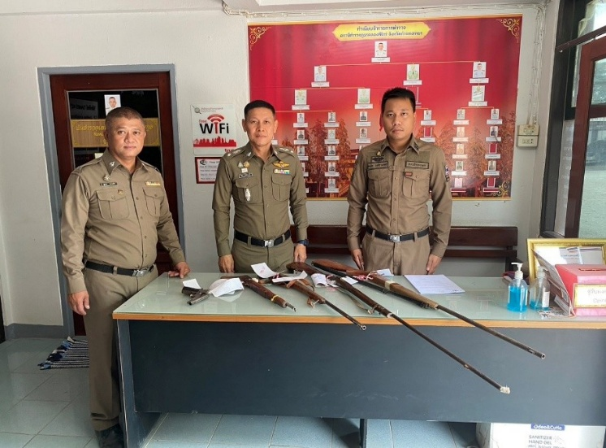
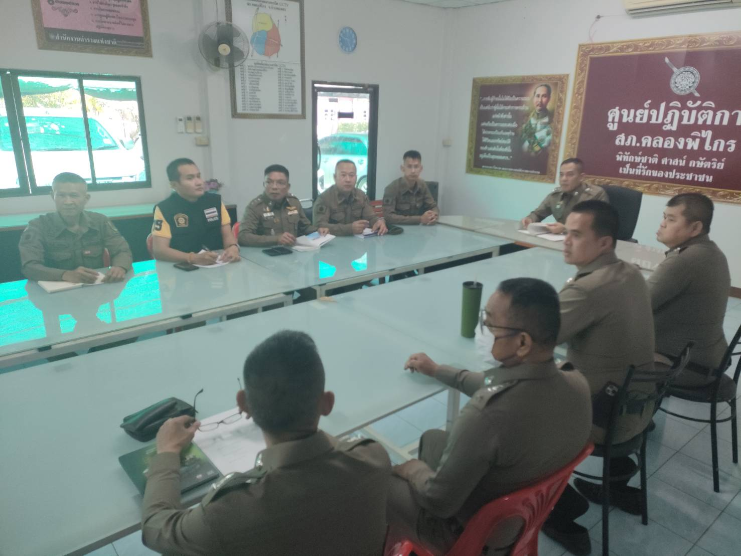
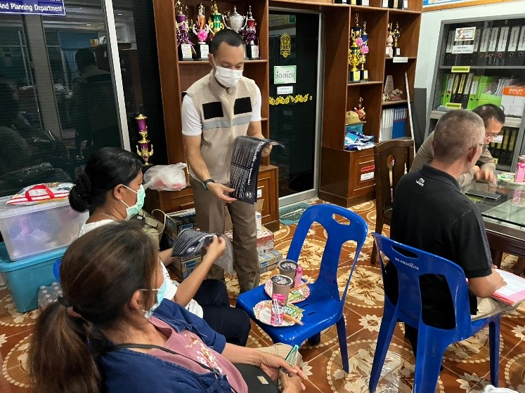
รูปถ่ายผลการดำเนินงานจริงของสถานีตำรวจภูธรคลองพิไกร

